

Sensitive Skin Woman Tonic
Delikatny tonik wyrównujący pH skóry.

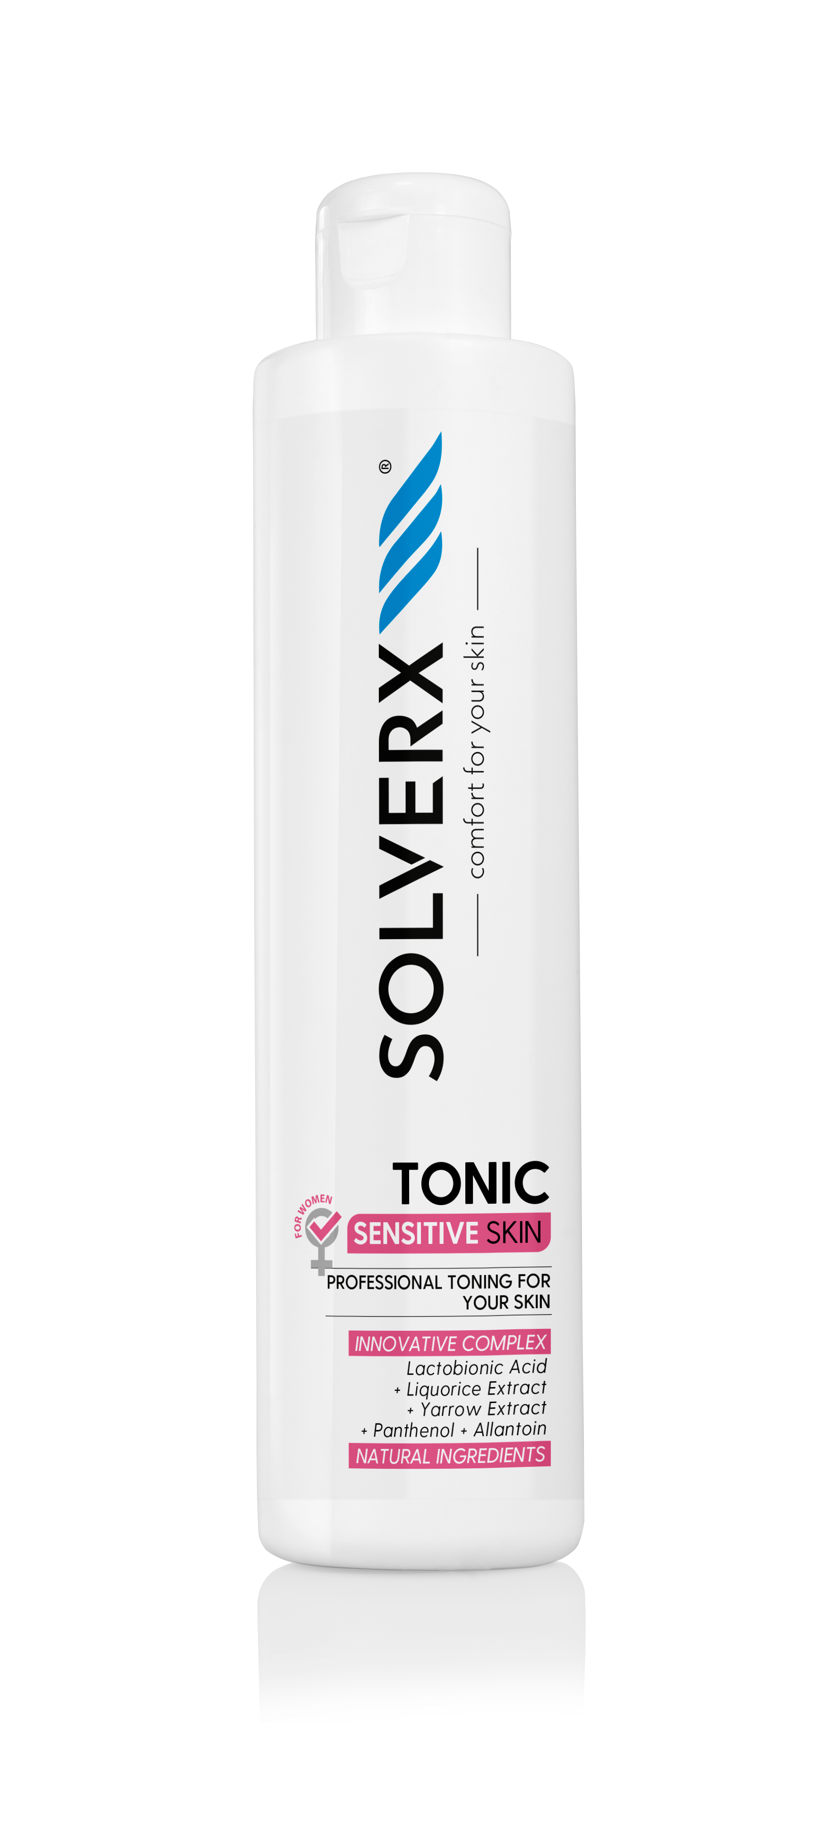
Pojemność - 200 ml
Cena – 76,99 zł
Opis produktu:
Delikatny tonik wyrównujący pH skóry zalecany do stosowania po umyciu twarzy produktem SOLVERX face wash. Jego formuła oparta o naturalne składniki, została zabezpieczona konserwantem posiadającym certyfikat EcoCert.
Z myślą o wrażliwej skórze kobiet w produkcie zawarto kompleks ekstraktów z krwawnika i lukrecji, charakteryzujący się działaniem przeciwzapalnym, łagodzącym podrażnienia oraz przyspieszającym gojenie i odnowę uszkodzonego naskórka. Za unikatowe właściwości nawilżające produktu odpowiada kwas laktobionowy oraz kwas hialuronowy. Dodatkowo wysoka zawartość pantenolu zabezpieczy skórę przed podrażnieniami.

Dla kogo?
Dla skóry wrażliwej.

Kluczowe składniki:
Kwas laktobionowy | Mocno nawilża, wygładza naskórek, łagodzi podrażnienia i stany zapalne skóry.
Kwas glicyryzynowy | Posiada silne właściwości łagodzące, przeciwalergiczne, łagodzi stany zapalne skóry, podrażnienia, swędzenie i działa przeciwobrzękowo, antybakteryjnie, przeciwgrzybiczo i antywirusowo, zmniejsza zaczerwienie skóry i wzmacnia naczynka krwionośne, przyśpiesza gojenie ran, drobnych uszkodzeń skóry, mocno nawilża skórę.
Pantenol | Jest prowitaminą B5, działa łagodząco na podrażnioną i zaczerwienioną skórę. W pielęgnacji włosów, sprawia że nabierają połysku, są gładsze i zdrowsze.
Alantoina | Działa regenerująco, ułatwia gojenie uszkodzonego naskórka. Zmniejsza pieczenie, łagodzi, zaczerwienienie skóry wrażliwej. Ma także działanie nawilżające, wygładza i zmiękcza skórę.
Arginina | Nawilża nie tylko naskórek ale także głębsze partie skóry, wzmacnia barierę lipidową skóry.
Gliceryna | Mocno nawilża skórę, osłania skórę, przenikając do przestrzeni międzykomórkowych, gdzie wiąże wodę niezbędną do zachowania prawidłowego nawilżenia skóry. Ma doskonałe właściwości łagodzące, skutecznie nawilża przesuszoną skórę, wygładza, poprawia elastyczność, reguluje procesy prawidłowej odnowy naskórka.
Witamina E | Posiada właściwości przeciwrodnikowe i przeciwzapalne.
Ekstrakt z lukrecji | Działa przeciwutleniająco, bakteriostatycznie, przeciwalergicznie, przeciwzapalnie oraz chroni przed promieniowaniem UV.
Ekstrakt z krwawnika | Łagodzi podrażnienia, działa przeciwzapalnie, przyspiesza gojenie i odnowę uszkodzonego naskórka, ma działanie przeciwbakteryjne i aseptyczne.
Olej z czarnuszki | Ma działanie przeciwzapalne, niweluje objawy alergii, łagodzi podrażnienia, dzięki zawartym w czarnuszce cennym kwasom tłuszczowym nawilża, uelastycznia i odżywia skórę, widocznie spłyca zmarszczki.
Olej jojoba | Reguluje poziom sebum, utrzymuje jędrność i elastyczność, zapobiega utracie wody przez skórę, wspomaga regenerację i odbudowę naskórka.
Olej z wiesiołka | Reguluje też pracę gruczołów łojowych, jest lekki, doskonale się wchłania, wygładza skórę, spłyca zmarszczki, rozjaśnia przebarwienia.
Olej lniany | Prawie 90% składu tego tłuszczu tworzą nienasycone kwasy tłuszczowe z grupy omega-3 (51%), omega-6 (17,5%) oraz omega-9 (20,7%). Olej lniany pomaga odbudować komórki skóry, regeneruje i wzmacnia naskórek.
Oliwa z oliwek | Wygładza skórę, zmiękcza i odświeża. Witaminy zawarte w oliwie z oliwek z łatwością przenikają w głąb skóry, nadając jej zdrowy i promienny wygląd. Wysoka dawka witaminy F, chroni skórę przed nadmierną utratą wilgoci. Oliwa z oliwek jest bogatym źródłem antyoksydantów, których obecność zapewnia skórze młodość i witalność, oraz ochronę. Oliwa z oliwek posiada właściwości przeciwrodnikowe i jest naturalnym filtrem UV. Oliwa wykazuje działanie kojące, łagodzące, wzmacnia naturalną odporność skóry, likwiduje jej szorstkość.
Masło shea | Doskonale regeneruje i odżywia skórę, sprzyja szybszemu gojeniu się ran. Jest bogatym źródłem witamin A i E, które odpowiadają m. in. za opóźnianie procesów starzenia się skóry i jej ochronę przed wolnymi rodnikami. Masło Shea skutecznie zabezpiecza skórę przed szkodliwymi czynnikami zewnętrznymi (mrozem, chłodem, słońcem i wiatrem), a dodatkowo posiada właściwości łagodzące podrażnienia.
Wszystkie produkty Solverx dostępne są w aptekach.
SOLVERX to połączenie natury i biotechnologii:
- SOLVERX to zmniejszone ryzyko wystąpienia alergii i podrażnień po zastosowaniu dermokosmetyków nawet u osób ze skłonnościami alergicznymi.
- SOLVERX balsamy i kremy - brak konserwantów to brak istotnego czynnika uczulającego w dermokosmetykch SOLVERX.
- SOLVERX szampony i emulsje pod prysznic - nie zawierają składników mogących podrażnić skórę tj. SLSy.
- SOLVERX szampony - zawierają kompleks ekstraktów roślinnych hamujący wypadanie włosów i wzmacniający włosy
- produkty wyprodukowane zgodnie z ISO22716
- bez parabenów

